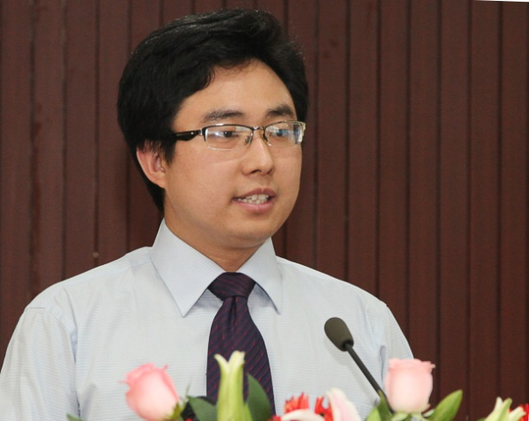

石 林 1983年01月14日生，中共党员，毕业于西安工业大学，获得硕士学位。现就职于西安光学精密机械研究所检测技术研究中心，助理工程师。热爱播音主持，在校期间担任广播台台长，获得陕西省高校广播优秀工作者荣誉称号，在研究所演讲比赛中多次获奖。爱好播音、主持、旅游、单车。

科技创新，从爱岗敬业做起
石 林

尊敬的各位领导、各位评委、各位同仁：
大家好！我是检测技术研究中心的石林，很高兴能站在这个舞台上，今天我演讲的题目是《科技创新，从爱岗敬业做起》。
曾几何时，我还是一名懵懵懂懂的学生，在美丽的校园里过着无忧无虑、简单快乐的生活，单纯的以为这就是青春最美丽的时刻，以为校园是我释放青春最完整的舞台，然而随着学业的结束，我终究要离开熟悉的校园，走上科研院所的工作岗位，踏上人生的另一段旅程。作为刚刚参加工作的新人，面对陌生的工作环境，除了新鲜之外，更多还是各种各样的担心，担心自己做不好工作，担心与同事关系不融洽，担心在工作中碌碌无为，更重要的是担心因为胆怯和缺乏经验被工作磨掉青春特有的印记。如今，已然工作三年多的我正在逐步成熟，经过不断的学习和实际工作中的锻炼，我收获到的不仅仅是专业知识和业务技术能力，更多的是心灵上的成长，在这个全新的工作环境里，我深深地感受到领导的关心和帮助，感受到了同事间的热情，感受到了家一般的温馨，感受到了团结的力量，正是这种感觉让我迅速融入到了这个集体中，也正是因为这种感觉让我有了一股向上的冲劲，让我对自己的未来有了新的规划，我明白了青春原来可以有更多更宽广的舞台来展现，在工作岗位上一样可以让青春更加精彩。
如何在平凡的岗位上实现人生价值？有许多人在思索，许多人在追求，也有许多人感到困惑迷茫。一个人的价值取向决定人生的奋斗目标，也是人生进步的动力所在。作为刚参加工作不久的我，价值观其实很简单：诚心诚意，尽职尽责，做好自己的本职工作。如果我付出的努力能得到认可、肯定，我会快乐。一个人的价值，靠自己追求实现，让别人评价衡量。我知道只有立足本职、爱岗敬业，才有可能成为人才，也只有这样才能成就我的未来。
立足本职，从点滴做起，结合岗位工作实践，学习技术、钻研业务做到理论联系实践，用理论指导实践。在检测中心工作的几年里，我从初来时的懵懂，到现在已能较好地完成本职工作。这些我得感谢部门的各位老师，他们对我都毫无保留地倾囊相授，把他们所掌握的技术、累积的经验传授给我，使我受益匪浅。在他们的身上，我学到的不仅仅是业务知识，还有一种品德，一种精神。那就是在工作中投以饱满的激情，“立足本职，爱岗敬业”。
爱岗，才能敬业。有句口号说得好：不爱岗就要下岗，不敬业可能就会失业！爱岗敬业说得具体点就是要做好本职工作，把一点一滴的小事做好，把一分一秒的时间抓牢。做好每一步检测，记录每一个数据，填好每一份报告......
在现代社会中，企业好比一台发动机，如果其中任何一个环节，哪怕是一颗小小的螺丝钉出现问题，都会可能导致机器的不运转。如果我们其中任何一个员工不能尽职尽责，忠于职守。那么，就会影响整个企业的工作进程。所以，爱岗敬业，提高工作技能，是我们自身发展的需要，更是社会对我们的要求。
古人说：“不积跬步，无以致千里”，“不善小事，何以成大器”。从我做起，从小事做起，从现在做起，这就是敬业，这就是爱岗！我会像我的同事们一样，把自己的满腔热情都投入到工作中去。我相信：我们这些平凡岗位上的人所创造的价值，会丝毫不亚于那些成功的精英们。虽然我在平凡的岗位上，但我要力争在平凡的工作中做出一流的业绩来，让自己在所从事的检测工作中找到幸福感、荣誉感和成就感。
迈出校园，走上工作岗位从事现在的工作，从最开始看着那些陌生的仪器，不敢随便乱动，生怕弄坏，到慢慢的接触学习，了解每一个工作步骤，每一个标准，每一种仪器，再到熟悉和胜任自己承担的工作，独立完成工作、最终出具报告，这一点点的进步和成功的动力都来源于我对工作的热爱，那种成功的满足感和成就感让我找到了体现自己人生价值的地方，也真正体会到了学以致用的感觉。工作三年多来，我在工作中寻找到快乐，也在快乐中努力的工作，保密演讲比赛、庆祝建党90周年红歌赛，2012年新年团拜会，建所50周年文艺汇演……我都有幸参与其中，在准备和排练节目的同时，还不能放下手头的工作，每天的日程被排的满满的，尽管如此，我却忙碌并快乐着，在这个过程中我结识了很多朋友，团体比赛和同事们团结努力，为了荣誉刻苦练习，最终我们取得了不错的成绩，得到了领导和大家的一致肯定。我在工作中体验着快乐，在努力中感受着喜悦，将青春的活力尽情绽放。我自豪的对自己说：从工作中寻找快乐吧，将挫折和困难看做测试我耐心和柔性的试金石，让它磨砺出我的聪慧，让它积累我厚实的人生，因为青春因努力而绚烂，青春因工作而美丽精彩！
也许有时候，我们无法选择自己的岗位，有时候，也许你从事的并不是你理想的工作，在我们无从选择工作的时候，我们能够选择的，就是对待工作的态度。想要实现人生的价值，想要事业有所成就，就要有一种认真负责的工作态度，有一种勤劳扎实的工作作风，有一种对待工作高度敬业的精神，平凡无奇的工作同样可以变得异彩纷呈，平凡的人同样可以拥有美丽的人生。
最后，我想用雷锋同志的一句话来结束我今天的演讲：“如果你是一滴水，你是否滋润了一寸土地；如果你是一线阳光，你是否照亮了一分黑暗；如果你是一颗螺丝钉，你是否永远坚守你的岗位。”这是雷锋日记里的一段话，它告诉我们无论在什么样的岗位都要发挥最大的潜能，做出最大的贡献！其实，奉献对于任何一个人都不苛刻，如果不能长成参天大树做栋梁之材，不妨做一棵小草为青春献上一丝新绿；如果不能像海洋用宽阔的胸怀拥抱百川，又怎么不可以是一条小溪为孕育我们的土地捧上甘露；如果不能成为天之娇子，我们却可以在检测岗位为单位为祖国做出我们点滴的贡献。

